

* PROJET BATEAU –   
  Notice d’utilisation du module  
  GPS-RTK

Documentation du projet

Table des matières

Introduction 2

pyGpsClient 3

GNSS/GPS 5

RTK 5

# Introduction

Le but de ce document est de fournir une notice de mise en place du module GPS-RTK ([ZED-F9P 02B](https://www.u-blox.com/en/product/zed-f9p-module)) et d’expliquer son fonctionnement. L’idée est de pouvoir donner une interface permettant de tester le matériel facilement. La mise en place de la communication en SPI et UART avec la carte Raspberry Pico et le module X-Bee ne seront pas traités dans cette notice.

Concernant le matériel, nous utilisons :

* Un module [ZED-F9P 02B](https://www.u-blox.com/en/product/zed-f9p-module)
* Une antenne [AN-MB-00](https://www.u-blox.com/en/product/ann-mb-series)
* Un mac portable (M2)

Différentes approches sont possibles, notamment via l’utilisation du logiciel constructeur [u-center](https://www.u-blox.com/en/product/u-center) (disponible uniquement sur Windows).   
  
A l’heure où ces lignes sont écrites, il est toujours relativement peu intuitif sur puces Apple Silicon de mettre en place une machine virtuelle sous Windows de manière gratuite.

Peu intuitif ne signifiant pas impossible, il est possible de configurer une VM Windows via le logiciel UTM en pensant à télécharger une version arm de Windows et en se procurant une clé de licence (de la manière qui vous permet d’être le plus en paix avec vous-même).

Il est à savoir que cette manière d’exécuter le logiciel u-center, n’est pas la plus rapide et la plus légère, bien que les ports COM soit effectivement détectable et que la mise en place ait pu être fonctionnelle.  
  
Il est à savoir également que les logiciels de virtualisation d’un exécutable Windows type [Whiskey](https://getwhisky.app/) sur macOS et [Wine](https://www.winehq.org/) sur Linux n’ont pas été concluants de par le fait que l’applicatif n’ait pas accès directement aux différents ports COM de la machine sur laquelle ils sont exécutés.

C’est pourquoi, nous avons fait le choix d’utiliser un logiciel Open Source du nom de [pyGpsClient](https://github.com/semuconsulting/PyGPSClient).

# pyGpsClient

L’installation de cet utilitaire est relativement simple car elle tient en une seule commande. Nous recommandons la mise en place d’un environnement virtuel avant l’installation afin de minimiser les problèmes de compatibilité.

Pour ce faire, ouvrir un terminal, se positionner à l’endroit où l’on souhaite installer l’utilitaire pyGpsClient et exécuter les commandes suivantes :

* (facultative si virtualenv est déjà installé est à jour) :   
  python3 -m pip install --user --upgrade virtualenv
* python3 -m virtualenv env
* source env/bin/activate (ou env\Scripts\activate on Windows)

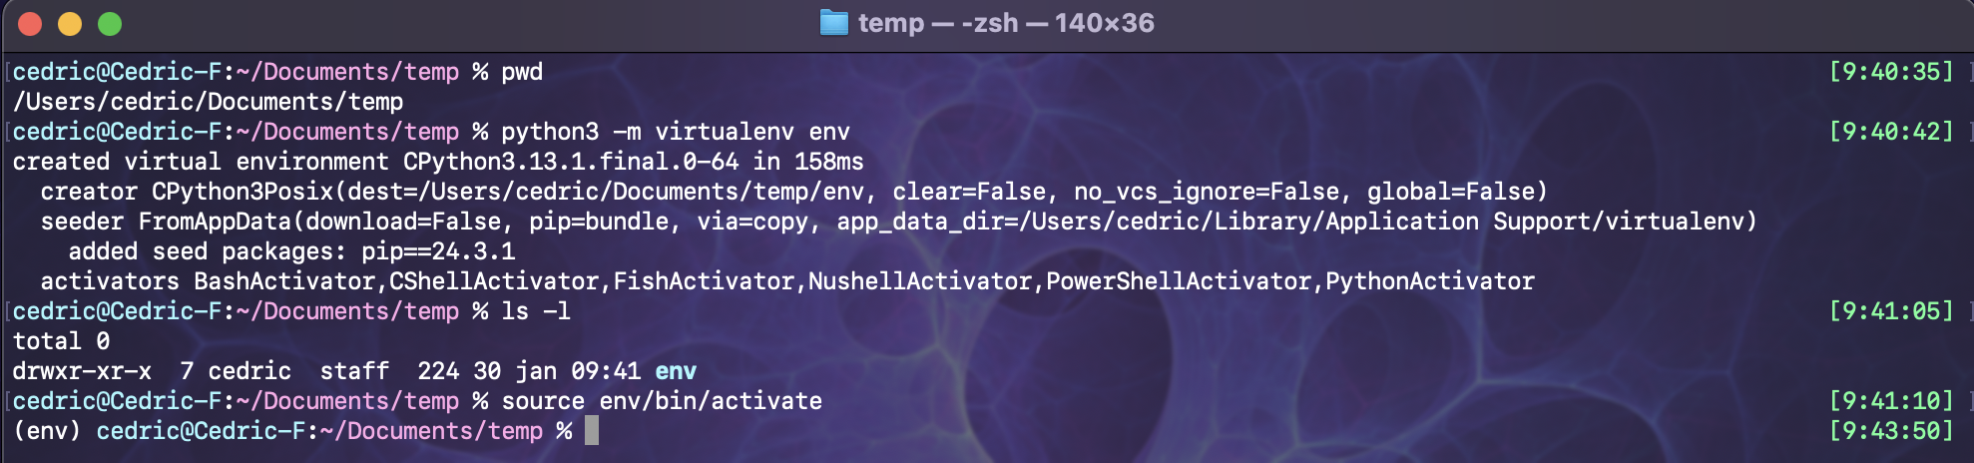

Ici on remarque que l’environnement virtuel est actif lorsque le début du prompt (PS1) est « (env) ».

Pour sortir de l’environnement virtuel (quand on en a fini avec l’utilisation de pyGpsClient, on lance la commande suivante :

* deactivate

Nous pouvons lancer l’installation de pyGpsClient (avec l’environnement virtuel actif) :

* python3 -m pip install --upgrade pyGpsClient

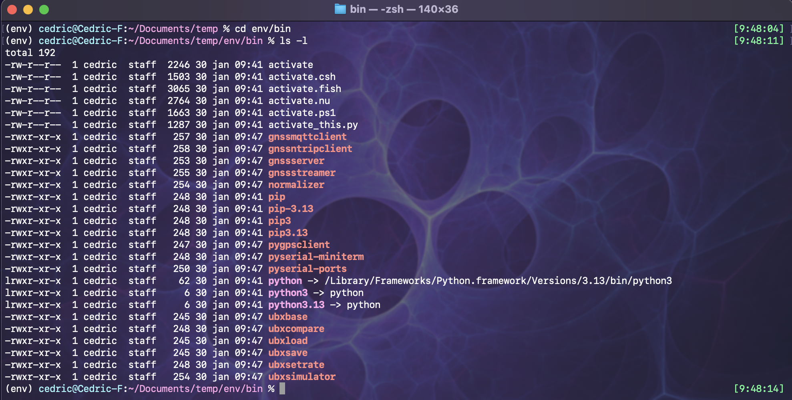

pyGpsClient est maintenant installé (au milieu du screenshot), pour l’exécuter on lance la commande suivante : « python3 pygpsclient ».

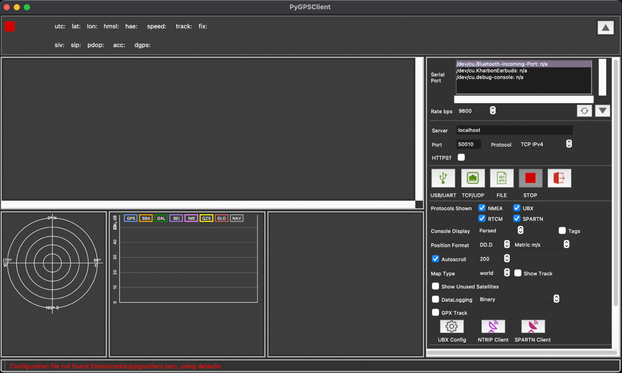Et voici l’interface qu’on obtient.

En haut à gauche on retrouve les ports séries connectés :

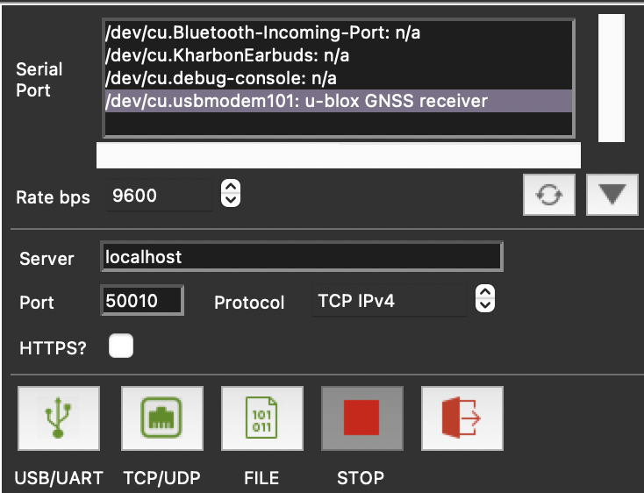

Ici le module ‘usbmodem101: u-blox GNSS receiver’ correspond au ZED-F9P connecté en USB-C au mac.

On peut lancer l’acquisition de données via le bouton vert « USB/UART ». Une fois le bouton cliqué, on commence à recevoir des trames après quelques secondes dans la console située dans la partie gauche de l’interface pyGpsClient.

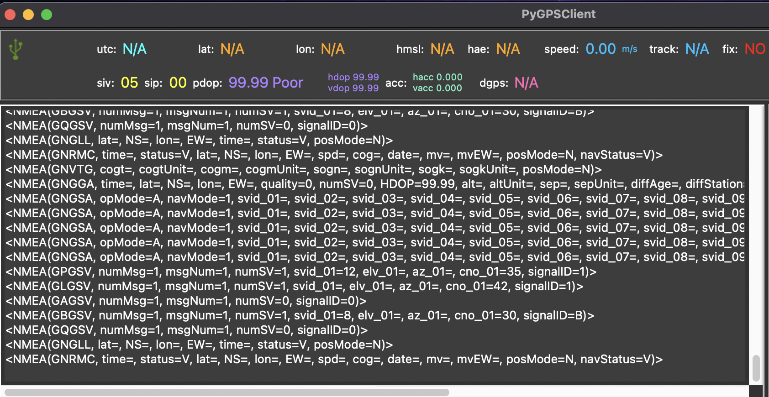

Sur ce screenshot, on peut voir les trames GPS de type NMEA remonter dans la console. Pour notre projet, nous avons choisi d’utiliser les trames UBX qui sont les trames du constructeur du GPS, NMEA étant un standard open-source de trames GNSS.

Pour obtenir la même configuration que notre groupe projet, se référer à un fichier de configuration nommé « configPyGPSClient_bateau_lavoir.json » qui devrait être disponible dans le même répertoire que cette notice.

Avec ce logiciel et cette configuration, vous avez la possibilité de tester qualitativement et quantitativement votre ZED F9P 02B. Vous pouvez également cocher la case « gpx » en bas à droite de l’interface pour générer un fichier de tracé « .gpx » que l’on peut rajouter sur une carte.

En voici un exemple :

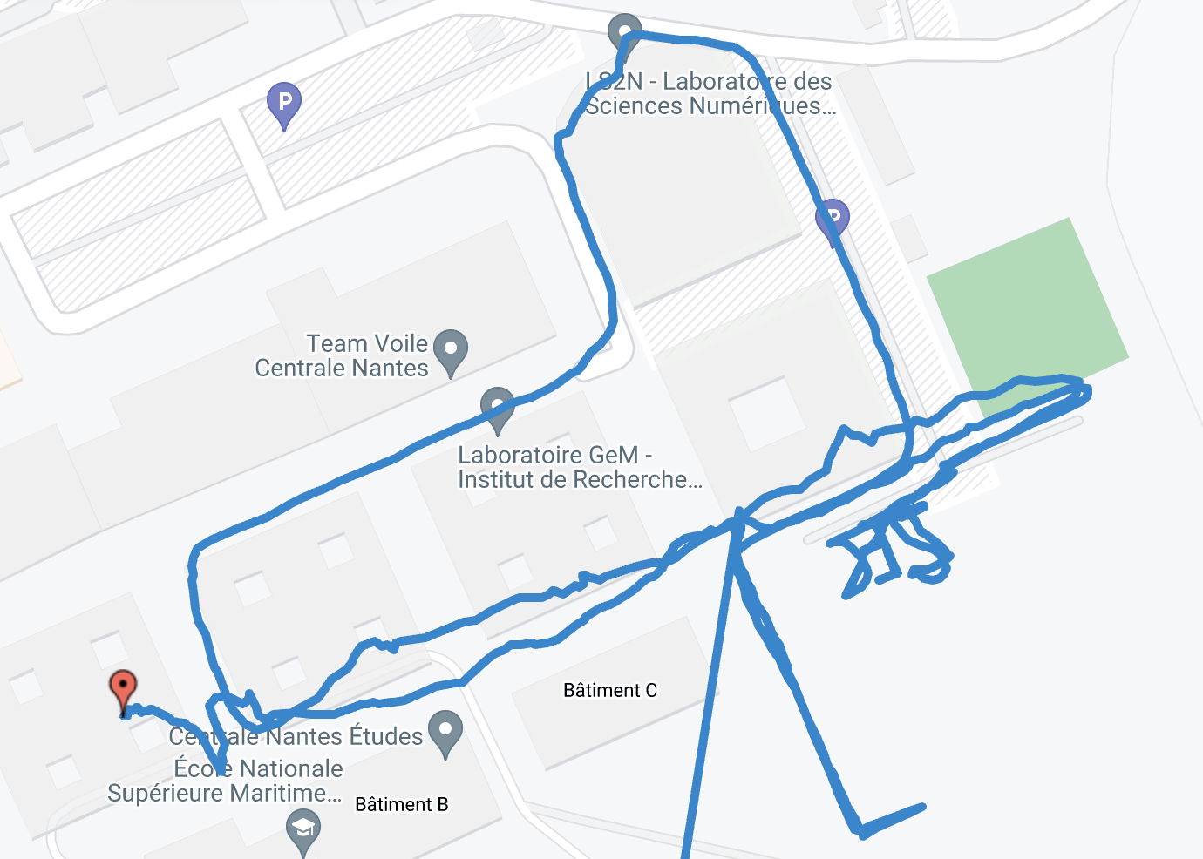

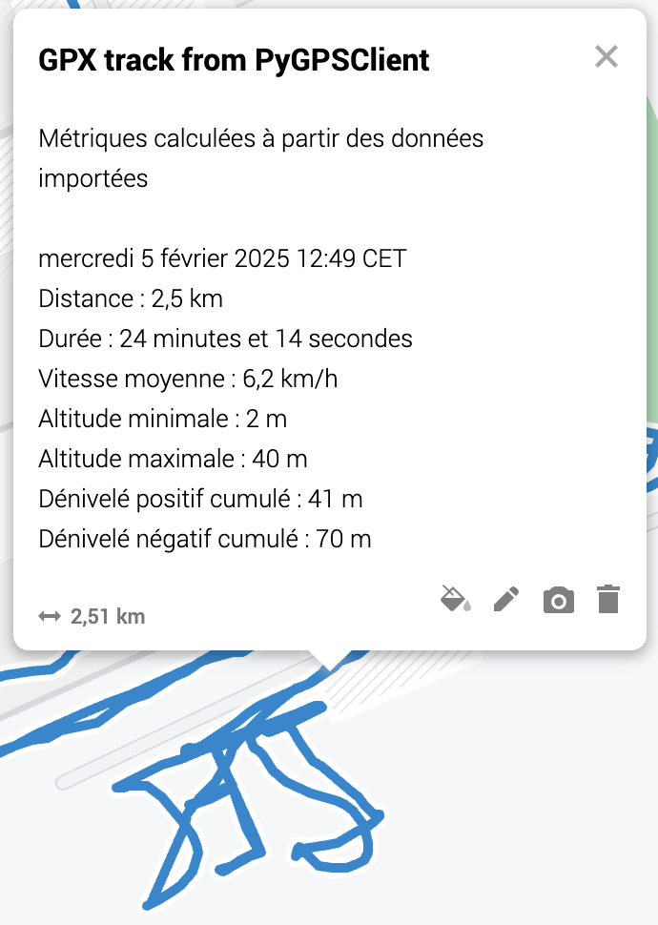

Pour l’intégration sur notre carte finale, nous passerons par l’IDE Arduino pour mettre en place le code sous freeRTOS.